
PROTOCOLO DO LABORATÓRIO
Microbalança do IRMS
Laboratório de Ciências Ambientais · UENF
Código | 3-4
Categoria | Uso de equipamentos
Local | Sala da balança do IRMS
Informações auxiliares
• A atividade deve ser executada somente por pessoa treinada e com supervisão do técnico ou professor responsável.
• Em qualquer dúvida, interrompa a atividade e consulte o responsável. Nunca improvise, altere parâmetros ou opere sem supervisão.
• O manual do equipamento instalado, o treinamento local e as determinações do responsável técnico devem ser consultados durante a operação.
• Não colocar cápsula contendo metanol, piridina ou outro solvente na balança. Confirmar secagem completa e evitar contaminação da câmara e do fluxo analítico.

Balança do IRMS
Observações:
- Para a realização deste procedimento, é necessário o agendamento prévio com o chefe da central analítica.

Recomendações gerais:

- Certifique-se de que a balança está nivelada, utilizando o nível de bolha e ajustando os pés.
- Verifique se a balança está limpa e livre de resíduos ou partículas de pesagens anteriores.
- Evite correntes de ar, vibrações e variações bruscas de temperatura. Feche portas e janelas próximas, se necessário.
- Use jaleco limpo, luvas e, se aplicável, touca e máscara para evitar contaminações.

Protocolo:
- Ligar o estabilizador e em seguida a balança.

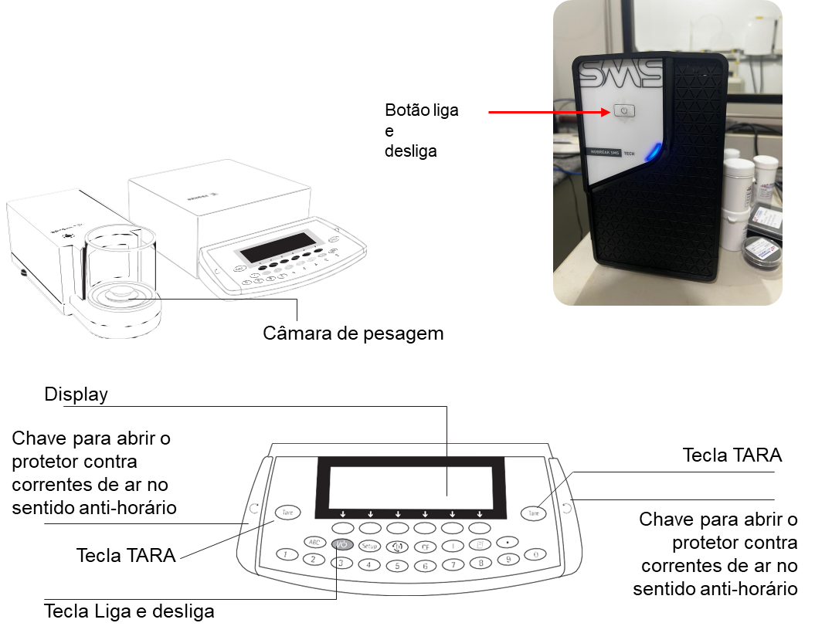

- Escolha o recipiente adequado (cápsula de estanho ou de prata).

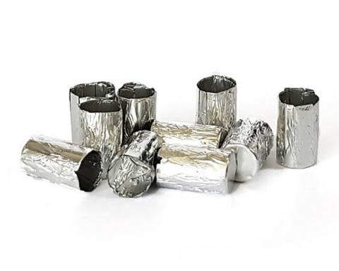
- Coloque o vial no centro do prato de pesagem e feche a câmara usando os botões laterais.

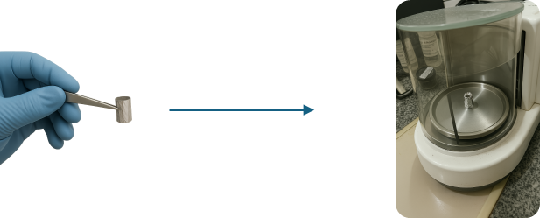

- Aguarde a estabilização da leitura e pressione TARE para tarar.
- Remova o vial da câmara de pesagem e adicione a amostra com auxílio de espátula limpa ou pipeta, conforme o tipo de material.
- Mantenha as portas da balança fechadas enquanto aguarda a estabilização da leitura.
- Anote o peso exibido (mg).
- Após a pesagem, remova cuidadosamente o recipiente da balança.
- Dobre cuidadosamente o vial com o auxílio de pinças e armazene na placa anotando a posição correta.
- Limpe a câmara de pesagem com pincel macio ou papel apropriado.
- Desligue a balança e depois o estabilizador, certificando-se de que a câmara esteja na posição correta (voltada para trás).
- Preencha o registro de pesagem, incluindo:

  - Nome do operador e orientador
  - Data e hora
  - Tipo da amostra
  - Observações (ex.: condições ambientais, problemas observados)

